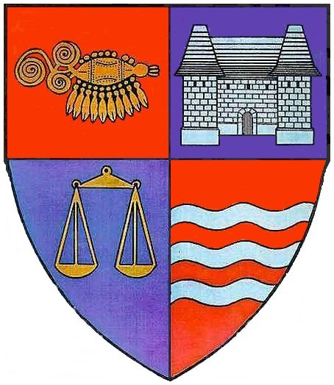
ROMÂNIA PROIECT
JUDEŢUL MUREŞ
CONSILIUL JUDEŢEAN

HOTÃRÂREA NR. …
din 30 august 2007
privind concesionarea unei părţi din imobilul ce aparţine domeniului public al judeţului Mureş, situat în Tîrgu Mureş, str.Mihai Viteazu, nr.31

Consiliul Judeţean Mureş,
Având in vedere Expunerea de motive nr.9849 /20.07.2007 a Direcţiei Economice,
În conformitate cu prevederile art. 12 din Legea nr. 213/1998 privind proprietatea publica si regimul juridic al acesteia,
În temeiul art.91 alin.(1) lit.”c” şi art.97 alin. (1) din Legea administraţiei publice locale nr.215/2001, republicată,

hotărăşte:
Art.1. (1) Se revocă dreptul de administrare al Spitalului Clinic Judeţean de Urgenţă Tîrgu Mureş asupra părţii din imobilul înscris în CF nr.95779/N, Tîrgu Mureş, nr.cad. 3387, situat în municipiul Tîrgu Mureş, str. Mihai Viteazu, nr.31, judeţul Mureş, identificată conform planului de situaţie cuprins în anexa nr.1.
(2) Hotărârea Consiliului Judeţean Mureş nr.34/2003 privind darea în administrare a imobilelor preluate în domeniul public judeţean, conform HGR nr.867/2002, în care îşi desfăşoară activitatea unităţi sanitare, se modifică în mod corespunzător.
Art.2. Se aprobă iniţierea procedurii pentru concesionarea prin licitaţie publică a părţii din imobilul menţionat la art.1, identificată în planul de situaţie cuprins în anexa nr.2.
Art.3. Direcţiile de specialitate ale Consiliului Judeţean, cu sprijinul Spitalului Clinic Judeţean de Urgenţă, vor întocmi documentaţia necesară concesionării, care va fi supusă aprobării Consiliului Judeţean în termen de 60 de zile.
ART.4.(1)Se stabileşte contravaloarea folosinţei părţii din imobilul menţionat la art.1, identificată în anexa nr.1, pentru perioada 17.12.2004-30.08.2007, la suma de 398.466,25 lei.
(2) Suma stabilită conform alin.(1) constituie venit la bugetul public al judeţului Mureş şi va fi recuperată de la – S.C ”Adria Med” S. R. L.
Art.5.(1) S.C.”Adria Med” S.R.L. poate desfăşura activităţi medicale în partea de imobil identificată conform anexei nr.1 până la finalizarea procedurii de concesionare.
(2) Pentru utilizarea imobilului în condiţiile alin.(1), S.C ”Adria Med” S.R.L. va achita lunar Consiliului Judeţean Mureş suma de 12.206,5 lei, începând cu data de 30.08.2007 până la finalizarea procedurii de concesionare.
Art.6. Anexele nr.1 şi 2 fac parte din prezenta hotărâre.
Art.7. De îndeplinirea prezentei hotărâri răspunde Direcţia Economică şi Spitalul Clinic Judeţean de Urgenţă Tîrgu Mureş.
Art.8. Prezenta hotărâre se comunică Direcţiei Economice, Spitalului Clinic Judeţean de Urgenţă Tîrgu Mureş şi S.C ”Adria Med” S.R.L.

PREŞEDINTE
Lokodi Edita Emöke

AVIZAT PENTRU LEGALITATE
SECRETAR
Ioan Togănel

ROMÂNIA
JUDEŢUL MUREŞ
CONSILIUL JUDEŢEAN
Direcţia Economică
Nr. 9849 /20.07.2007

EXPUNERE DE MOTIVE
la proiectul de hotărâre privind concesionarea unui imobil ce aparţine domeniului public al judeţului Mureş, situat în Tîrgu Mureş, str.Mihai Viteazu, nr.31

Imobilul situat în Tîrgu Mureş,str. Mihai viteazu , nr.31, aparţine domeniului public al judeţului, fiind administrat de Spitalul Clinic Judeţean de Urgenţă Tîrgu Mureş.
Corpul de clădire şi terenul în suprafaţă de 3152,8 mp în care îşi desfăşoară activitatea Centrul medical „Galenus”, a făcut obiectul contractului de asociere în participaţiune nr.221/17.12.2004 şi a actului adiţional nr.1/20.01.2005 încheiat de către Spitalul Clinic Judeţean de Urgenţă Tîrgu Mureş şi S.C” Adria Med” S.R.L.
Contractul de asociere în participaţiune este un contract economic, care nu este specific administraţiei publice, aceasta neputând încheia un contract în condiţii de risc pentru că nu are dreptul să accepte pierderi din patrimoniul colectivităţilor locale.
Mai mult, asocierea are drept scop operaţiuni comerciale ori Legea 215/2001 reglementează atribuţiile şi competenţele administraţiei publice fără a fi stipulate competenţe în desfăşurarea de „operaţiuni de comerţ”.
Pentru motivele arătate şi având în vedere H.C.J nr.34/2003 prin care s-a transmis dreptul de administrare asupra imobilului pe care Spitalul Clinic Judeţean de Urgenţă Tîrgu Mureş l-a adus ca aport în această asociere precum şi condiţiile şi limitele în care poate fi exercitat acest drept, considerăm că Spitalul a depăşit aceste limite, iar fapta sa excede prerogativelor dreptului de administrare ceea ce constituie o cauză de revocare a dreptului de administrare potrivit prevederilor art.12 alin.(3) din Legea 213/1998 privind proprietatea publică şi regimul juridic al acesteia.
Întrucât rezultă cert că acesta nu are nevoie de imobil pentru desfăşurarea propriilor activităţi propunem retragerea dreptului de administrare.
De asemenea, Camera de Conturi a Judeţului Mureş prin Direcţia de Control Financiar Ulterior a efectuat un control la Spitalul Clinic Judeţean de Urgenţă Tîrgu Mureş, ocazie cu care a constatat că prin contractul de asociere în participaţiune încheiat pe seama imobilului mai sus menţionat au fost încălcate prevederile art. 11 din Legea 213/1998 privind proprietatea publică şi regimul juridic al acesteia.
În această situaţie, contractul de asociere în participaţiune încheiat între Spitalul Clinic Judeţean de Urgenţă Tîrgu Mureş şi S.C” Adria Med” S.R.L., este nul de drept.
Imobilul constituind proprietatea publică a judeţului, nu poate face obiectul unor acte juridice încheiate de titularul dreptului de administrare cu agenţi privaţi.
A mai constatat că începând cu data încheierii contractului (17.12.2004) şi până în prezent, Spitalul nu a realizat venituri din utilizarea imobilului, în timp ce S.C „Adria Med” S.R.L a încasat venituri în beneficiu propriu din prestări de servicii medicale efectuate în imobilul în cauză.
Faţă de cele constatate a dispus efectuarea demersurilor impuse de lege în vederea intrării în legalitate cu privire la utilizarea bunului proprietate publică dat în administrarea Spitalului Clinic Judeţean de Urgenţă Tîrgu Mureş, în conformitate cu prevederile legale privind regimul juridic al proprietăţii care reglementează limitele exercitării dreptului de administrare şi prerogativele proprietarului, precum şi recuperarea contravalorii folosinţei imobilului începând cu data încheierii contractului de asociere în participaţiune şi până în prezent.
În acest sens, Consiliul Judeţean a notificat Spitalul pentru rezilierea bilaterală a contractului de asociere în participaţiune constatat a fi nul de drept de către organul de control şi a evaluat imobilul în cauză, în sensul stabilirii valorii anterior încheierii contractului de asociere în participaţiune nr.221/2004 şi a actului adiţional ulterior la acesta, a valorii investiţiilor realizate la acest imobil în baza contractului de asociere în participaţiune, precum şi contravaloarea folosinţei imobilului inclusiv foloasele nerealizate în intervalul cuprins între data încheierii contractului de asociere în participaţiune şi până în prezent.
În urma acestor demersuri ni s-a transmis actul adiţional nr.2/2007 la contractul nr.221/2004 prin care părţile convin de comun acord la încetarea acestui contract începând cu data semnării actului adiţional, respectiv 19.07.2007.
Comisia numită prin Dispoziţia preşedintelui Consiliului Judeţean nr. 146/2007 a calculat contravaloarea folosinţei imobilului ce făcea obiectul contractului de asociere în participaţiune.
Întrucât acest contract a fost încheiat pe o perioadă de 25 ani, a fost asimilat cu un contract de concesiune calculându-se astfel redevenţa lunară în sumă de 4743,5 lei pentru teren şi 7517,0 lei pentru clădire, conform referatului anexat. Astfel, contravaloarea folosinţei imobilului pe perioada 17.12.2004-30.08.2007 se ridică la suma de 398.466,25 lei, sumă ce se va recupera de la S.C.„Adria Med” S.R.L.
Totodată, S.C.„Adria Med” S.R.L prin adresa nr.474/20.0702007 solicită concesionarea imobilului ce a constituit obiectul contractului de asociere în participaţiune şi continuarea activităţii medicale de către Centrul medical „Galenus”, până la finalizarea procedurii de concesiune prin încheierea contractului de concesiune, având în vedere investiţiile efectuate şi dotările cu aparatură performantă menită să asigure desfăşurarea activităţii medicale la standarde europene.
Ţinând cont de motivele expuse, supunem spre analiză şi aprobare proiectul de hotărâre alăturat.

DIRECTOR VĂZUT
Bartha Iosif VICEPREŞEDINTE
Emil Groza

Întocmit:Silvia Moldovan
Coord. Comp.: Monica Dohotariu

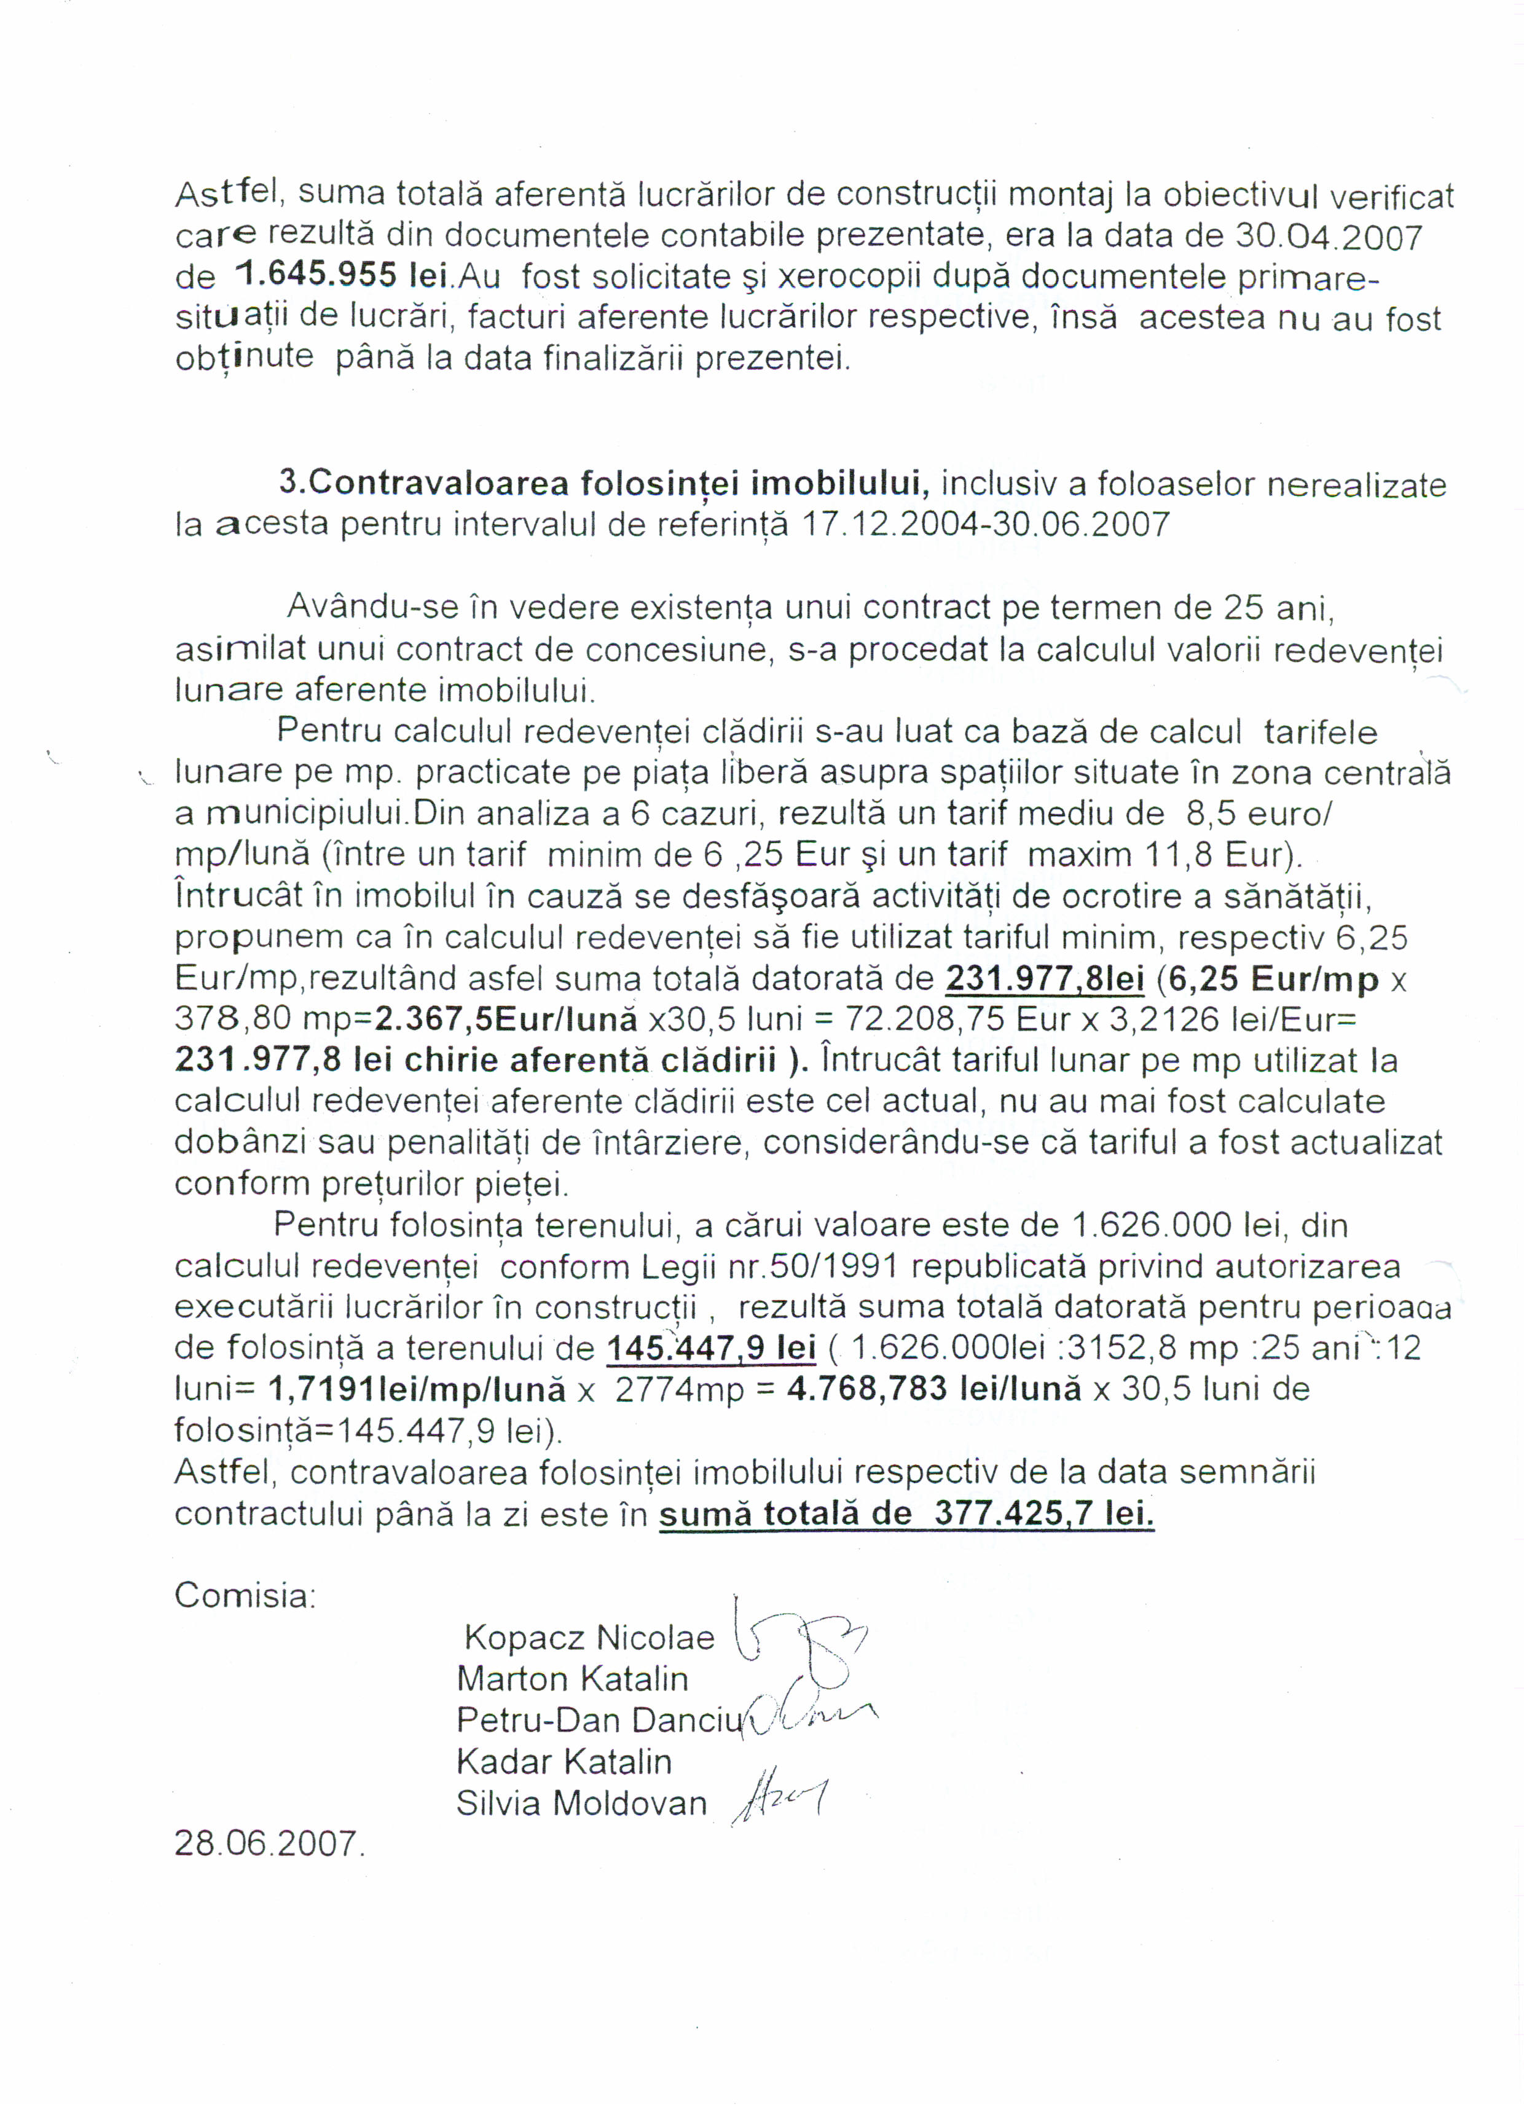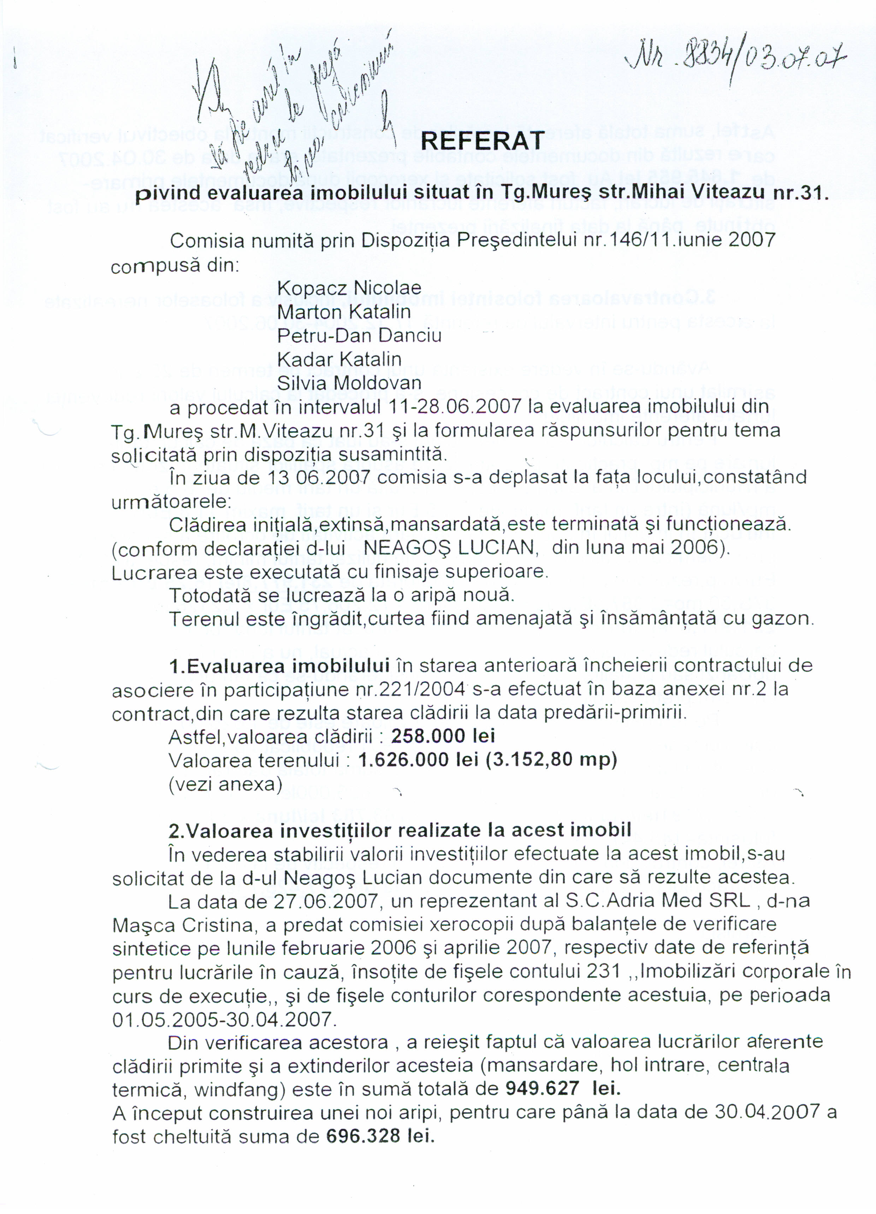

Calculul contravalorii folosinţei imobilului pentru perioada cuprinsă între 17.12.2004(data încheierii contractului de asociere în participaţiune)- 30.08.2007 data revocării dreptului de administrare)
Completare la referatul privind evaluarea imobilului

Întrucât în referat calculul contravalorii folosinţei imobilului cuprinde perioada17.12.2004-30.06.2007 am efectuat actualizarea acestuia până la 30.08.2007-data revocării dreptului de administrare.
La solicitarea conducerii executive şi a unor consilieri judeţeni, calculul s-a făcut în mai multe variante astfel:
Calculul redevenţei clădirii
Varianta I cu tariful maxim practicat pe piaţa liberă de 11,8 Eur/mp
378,80 mp x 11,8 Eur/mp = 4.469,8 Eur/lună x3,1751lei = 14.192 lei/ lună.
14.192 lei/lună x 32,5 luni = 461.240 lei

Varianta II cu tariful mediu de 8,5 Eur/mp
378,80 mp x 8,5 Eur/mp=3219,8 Eur/ lună x 3,175 lei = 10.222,8 lei/lună.
10.222,8 lei/ lună x 32,5 luni = 332.241 lei.

Varianta III cu tariful minim de 6,25 Eur/mp
378,8 mp x 6,25 Eur/ mp = 2367,5 Eur/ lună x 3,1751 lei= 7.517,0 lei/ lună.
7.517,0 lei /lună x 32,5 luni =244.302,5 lei.
Având în vedere că în imobil se desfăşoară activitate de sănătate şi ţinând cont de starea de degradare în care se afla imobilul la data predării, fapt ce rezultă din procesul verbal de predare cuprins în dosar, propunem ca în calculul redevenţei imobilului să fie utilizat tariful minim, respectiv 6,25 Eur/mp ( Varianta III).

Calculul redevenţei terenului
a) Metoda comparaţie prin bonitare cu 161,5 Eur/mp (rezultat din calculele de evaluare a imobilului)
3152,8 mp teren x 161,5 Eur/mp = 509.177,2 Eur x 3,1751 lei =
1.616.688,5 lei
1.616.688,5 lei : 25 ani :12 luni = 5388,9 lei / lună :3152,8mp =
1,71 lei/mp/lună.
1,71 lei/mp/lună x2774 mp (fără terenul de sub clădire) = 4.743,5 lei/lună.
4.743,5 lei/lună x 32,5 luni = 154.163,75 lei.
Total valoare metoda a = 154.163,75lei.

Metoda comparaţie directe (conform informaţiilor agenţiilor imobiliare preţul de vânzare 140-260 Eur/mp).
Varianta I cu preţul de 140 Eur/mp(valoare minimă)
3152,8 mp x 140 Eur/mp = 441.392 Eur x 3,1751 lei = 1.401.463,74 lei.
1.401.463,74 : 25 ani :12 luni = 4.671,5 :3.152,8 = 1,48 lei/ mp/ lună
1,48 lei/ mp/ lună x 2774 mp (fără terenul de sub clădire) =
4.111,1 lei/lună.

4.111,1 lei/lună x 32,5 luni = 133.610,75 lei
Total valoare varianta I= 133.610,75lei.

Varianta II cu preţul de 200 Eur/mp (valoare medie)
3152,8 mp x 200 Eur/mp = 630.560 Eur x 3,1751 lei = 2.002.0 91,0 lei.
2.002.0 91,0 lei : 25 ani :12 luni = 6.673,6:3.152,8 = 2,11 lei/mp/lună
2,11 lei/mp/lună x 2774 mp (fără terenul de sub clădire) =
5.853,14 lei/lună
5.853,14 lei/lună x 32,5 luni = 190.227,0 lei.
Total valoare varianta II= 190.227,0lei.

Varianta III cu preţul de 260 Eur/mp (valoare maximă)
3152,8 mp x 260 Eur/mp = 819.728 Eur x 3,1751 lei = 2.602.718,3 lei.
2.602.718,3 lei : 25 ani :12 luni = 8.675,7 :3.152,8 = 2,75 lei/mp/lună
2,75 lei/mp/lună x 2774 mp (fără terenul de sub clădire) =
7.628,5 lei/lună
7.628,5 lei/lună x 32,5 luni = 247.926,2 lei.
Total valoare varianta III= 247.926,2lei.
Luând în considerare, că metoda prin bonitare este o metodă care prevede foarte multe caracteristici ale terenului, propunem ca să luăm în calculul redevenţei valoarea terenului rezultată prin această metodă, respectiv 1.616.688,5 lei .
În aceste situaţii valoarea lunară a redevenţei este de 12.260,5 lei (din care 7.517,0 lei/ lună pentru clădire şi 4.743,5 lei/lună pentru teren),iar contravaloarea folosinţei imobilului pentru perioada cuprinsă între 17.12.2004(data încheierii contractului de asociere în participaţiune) - 30.08.2007 data revocării dreptului de administrare) este de 398.466,25 lei.

Întocmit: Silvia Moldovan
